**基隆市東信國民小學114學年度第一學期班級家長會暨親師座談教務處資料**

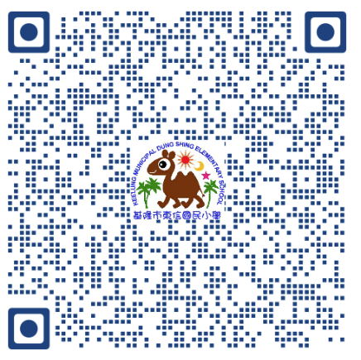

1.教務處各組長聯絡方式：

教學組（王老師）：02-24652133＃11(課後照顧)

註冊組（李老師）：02-24652133＃12(學習扶助)

資訊組（高老師）：02-24652133＃82

2.教務處聯絡電話02-24652133#10(也可使用學校網頁最下面「意見回饋表單」提供學校各項建議)。

**意見回饋表單**

3.行政事務(教務處)

(1)第一次成績評量:114年11/4(二)、11/5(三)(一年級多元評量)。

(2)第二次成績評量:115年1/8(四)、1/9(五)。

(3)本學期上課時間自114年9/1(一)起至115年1/20(二)止共96日。

(4)115年1/21(三)至115年1/23(五)補上課日，課程內容為下學期課程。

(5)114年1/23(五) 114學年度第1學期休業式，正常時間放學。

(6)115年1/24(六)~2/22(日)寒假。

(7)115年2/23(一) 第二學期開始上課。

4.114學年度第一學期課後照顧自114.9.8(一)開始上課至115.1.16(五)。

114學年度第一學期學習扶助自114.9.15(一)開始上課至115.1.8(四)。

5.每個孩子都有受教育與追求自我發展的權利，學習扶助的精神就是用愛與耐心陪伴孩子：

(1)關懷與補救：對學習遇到困難的學生，給予針對性的協助，幫助他們補強基礎，重建學習信心。

(2)適性與多元：依照學生的能力差異，設計合適的教材與學習方式。

(3)合作與支持：教師、家長、學校團隊共同合作，形成支持系統，強調同儕互助，培養學生學習動機。

(4)正向與成就感：讓學生在小步成功中建立信心，產生成就感，進而提升學習動力。

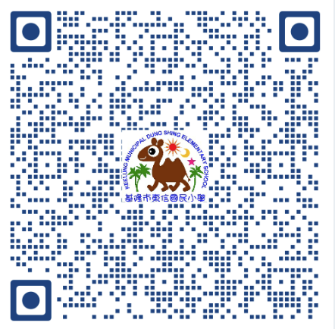6.獎助學金申請，請備齊資料送教務處註冊組辦理。

(1)每學期期初會有許多獎助學金申請資訊公告在學校網站，申請均有時效性，有意申請的家長請上網參閱。

(2)獎助學金申請身份：學生若是具有原住民、新住民、家庭具低收入戶證明，請家長務必主動告知班級導師，若有相關可申請之獎助學金，會告知家長並協助提出申請。

**獎助學金公告**

(3)有名額限制之獎助學金，例如：新住民及其子女培力與獎助學金，每校可申請的人數有限制，符合申請資格的學生由高年級至低年級排序提出申請。

(4)學生家庭突然發生變故，有教育部學產基金設置急難慰問金、財團法人台北行天宮辦理行天宮急難救助金等可提供緊急協助，請直接洽詢註冊組。

7.申請學期成績證明書

(1)申請方式：

*請家長註記在聯絡簿交由學生送至註冊組辦理

*聯繫班級導師協助提出申請

(2)領取方式：當天申請成績證明，隔日中午前會開立好成績證明書請提醒學生前來註冊組領取，學生本人領取請帶聯絡簿，成績證明書右下角有列印成績證明書的日期、時間，有任何疑問請主動至教務處詢問，以免造成後續辦理事項的延誤。

(3)注意事項：多數獎助學金可用學生個人學期成績單提出申請，請詳閱獎助學金申請辦法是否需要提供成績證明書，妥善保管學期成績單備用。

8.常態編班及分組學習宣導：本校編班方式依據『基隆市國民小學及國民中學常態

編班及分組學習準則補充規定』辦理，一年級採電腦亂數編班，三、五年級依前

學期學習領域總成績，由高至低排序作S型編班(男女分開)，力求各班程度、人

數及男女比例均衡，並於編班後公開抽出班級導師，以符合常態編班之規準。編

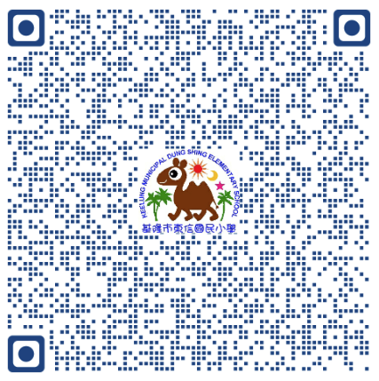 班完成後，立即於本校公佈欄及本校網站公告學生編班名單及導師編配結果。

9.校訂課程-科技小創客，學生學習評量方式，放置於學校首頁，網頁下拉至最底下，學校特色->科技小創客特色課程中，歡迎家長參閱。

**科技小創客~學習評量方式**